**Исследование влияния линейных размеров сферических микрорезонаторов на их оптические свойства**

***Хоркина С.А., Ткач А.П., Богданов К.В.***

*Студент, магистрант, 1 год обучения*

*Университет ИТМО, Санкт-Петербург, Россия*

*E-mail:* [*khorkinasophia@gmail.com*](mailto:khorkinasophia@gmail.com)

В последние годы микрорезонаторы на основе мод шепчущей галереи (МШГ) остаются объектом интенсивных исследований с целью расширения их функциональных возможностей и применений в сфере фотоники и сенсорики. Объектом исследования данной работы являются активные сферические микрорезонаторы, полученные путем послойного нанесения квантовых точек AgInS2 на полистирольные микросферы различных диаметров.

В работе изучено влияние линейных размеров резонаторов на их оптические характеристики, такие как резонансные частоты, Q-фактор и свободная область дисперсии. Также проведен расчет положения TE и TM мод по асимптотической формуле на основе теории рассеяния Ми [1], результаты которого сопоставлены с экспериментальными данными. Таким образом установлено, что образцы, имеющие диаметр 1 мкм не показывают четкой резонансной картины и имеют наименьшую интенсивность сигнала. С увеличением размера микрорезонатора уменьшается расстояние между TE и TM модами и увеличивается их количество и добротность. При этом больший размер увеличивает вероятность искажения геометрии.

Рис. 1. Спектры фотолюминесценции микрорезонаторов различных диаметров D

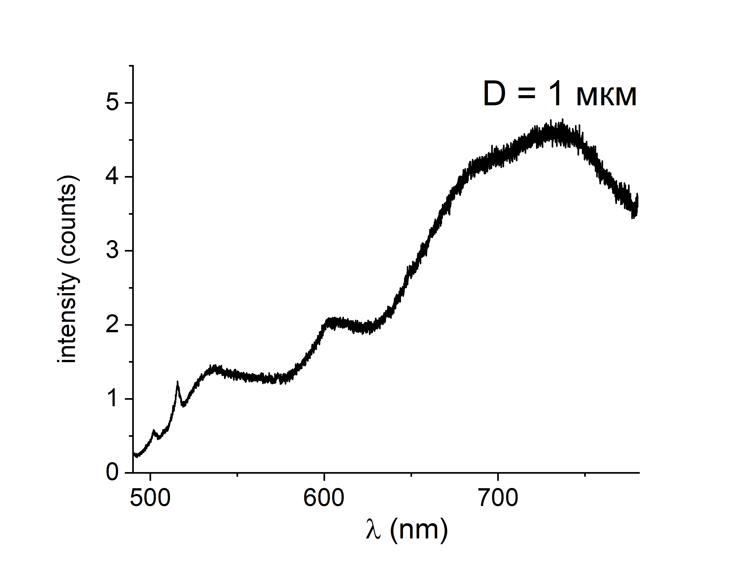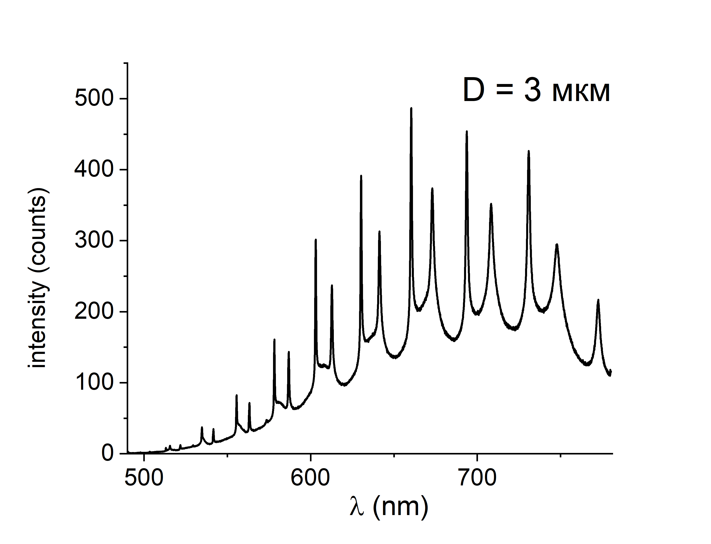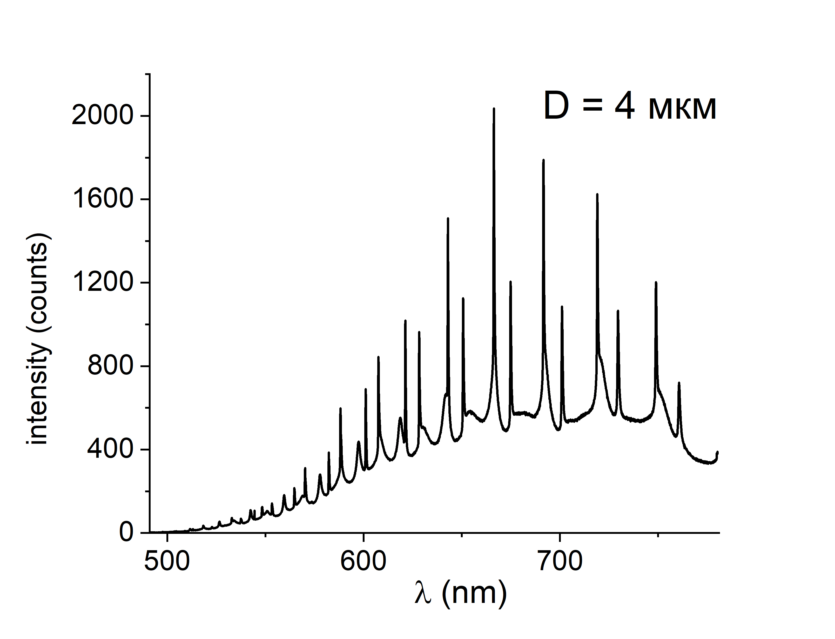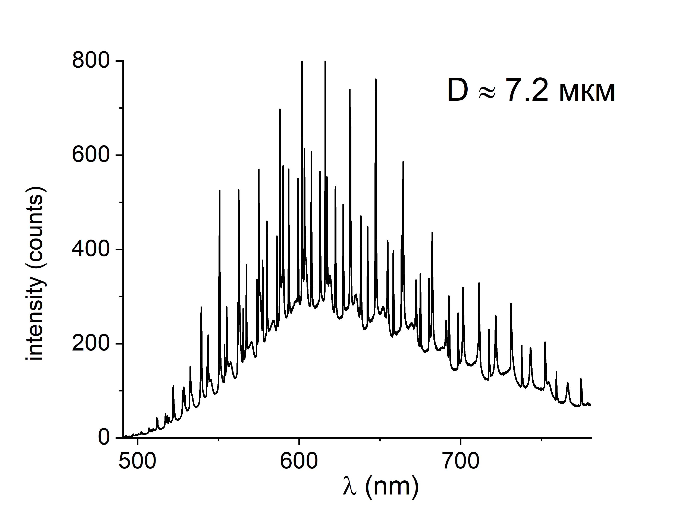

Полученные результаты анализа влияния размера базы резонатора представляют ценную информацию для оптимизации архитектуры структур на основе МШГ.

Работа выполнена при финансовой поддержке Российского научного фонда (Договор 23-72-10010) и конкурса НИР МиА физико-технического мегафакультета Университета ИТМО.

**Литература**

1. Lam, C. C., et al. Explicit asymptotic formulas for the positions, widths, and strengths of resonances in Mie scattering // Journal of the Optical Society of America B. 1992. 9(9), 1585.